MSA测量系统分析与仪器校验实务培训
【课程描述】
测量系统的分析MSA（Measurement System Analysis）是汽车行业IATF16949认证所引用的五大核心预防工具之一。德信诚培训讲师透过本课程使公司相关人员掌握测量系统变差分析的方法；通过测量系统分析了解所有生产过程中使用的量具的变差，并对不合格的量具进行分析改进，提高检验、测量、试验数据的真实性和报告的准确性；减少产品在检验、测量、试验过程中误判的可能性
【课程对象】
R&D工程师/ /品质主管经理/生产厂长、主管、工程QA\QC部门主管﹑QE等工程师等。
【课程费用】 人民币880元(含教材﹑证书、午餐﹑茶水)。
【课程大纲】
时间 | 上午9:00—12:00 |  | 下午1:30-4:30
课程内容 | 第一部分：MSA测量系统分析  一、MSA基本概念介绍  二、影响测量系统精度的几大因素及如何控制  三、测量系统五大特性研究和策划  1、偏倚量 (Bias)  2、线性 (Linearity)  3、稳定性 (Stability)  4、重复性 (Repeatability)  5、再现性 (Reproducibility)  6、如何做测量系统的GRR分析？案例练习  四、测量变差如何识别和分析？  如何采取措施进行控制？案例分析  五、测量系统分析和研究  1、计量型/计数型数据的量具短期/长期研究  2、测量系统错误  3、长期研究图形分析法、ANOVA  第二部分：仪器校验与管理实务 |  | 一、 常用测量工具正确使用  二、 基本知识和概念  1. 基本概念介绍  2. 量测设备管理的目的及管理组织  4. 仪器校验与追溯  3. 建立量测设备管制系统  a、鉴别需要管制的仪器  b、哪些是需要管制的仪器  c、校验周期的订定  d、校验流程  e、确定允许误差  5. 量具的使用与维护  第三部分：ISO9001、IATF16949标准对仪器的要求及  如何执行（常见外部审核问题探讨）  一、ISO9001:2015标准条款  二、IATF16949标准增加的要求  三、常用测量仪器内部校验演示（操作案例）
热门内训课程 |  | 企业钻石卡：到企业内训6天  内审员内训：到企业内训1-4天  优秀班组长内训：到企业内训2-4天  QCC品管圈内训：到企业内训1-4天  6sigma六西格玛绿带内训：到企业内训4天  JIT精益生产现场管理与改善实务内训：到企业内训4天  APQP/FMEA/SPC/MSA/PPAP五大工具内训：到企业内训4天 |  | 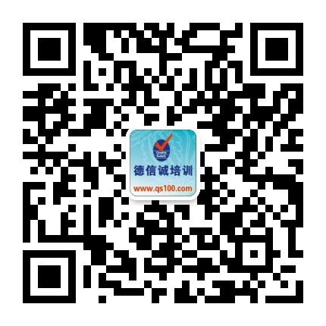

E-MAIL TO：qs100@qs100.com

MSA测量系统分析与仪器校验实务培训

报 名 表
参加学员姓名 |  |  | 身份证号码
公司发票抬头 |  |  |  |  | 传真FAX
联系人/部门 |  | QQ/E-mail |  |  | 联系电话
证书邮寄地址
★ 报名咨询热线： 0755-25585689、13923767579 黄小姐、劳小姐
★ 课程费用含培训教材﹑午餐、证书、税费等（所有公开课均可提供到厂内训，请提前预约）
★ QQ：675978375、153570591、1484093445 微信服务号：dxcsz01

